**项目管理文档**

**产品文档（V2.0-20210123）**

**汉文化系统需求说明书**

|  |  |  |  |  |  |  |  |  |
| --- | --- | --- | --- | --- | --- | --- | --- | --- |
| PM | 项目经理 | | | | 编写 时间 | | 2021-01-23 | |
| PD | 产品经理 | | | | 上线 时间 | | 2021-01-23 | |
| 文档管理 | 页码 | 共xx页 | 修订次数 | 共x次 | | 版本 | | V1.0 |
| 编号 |  | | | | | | |

**文档修订历史**

|  |  |  |  |  |
| --- | --- | --- | --- | --- |
| **版本** | **作者** | **工作描述** | **修订摘记** | **修改日期** |
| 1.0 | 张洮源、樊雪莹、周裕、马霖、熊择 |  |  | 2021-01-23 |
| 2.0 | 邓椿嵋 |  |  | 2021-01-25 |
|  |  |  |  |  |
|  |  |  |  |  |
|  |  |  |  |  |
|  |  |  |  |  |
|  |  |  |  |  |
|  |  |  |  |  |
|  |  |  |  |  |
|  |  |  |  |  |
|  |  |  |  |  |
|  |  |  |  |  |
|  |  |  |  |  |
|  |  |  |  |  |

# 简介

## 目的

本文档是汉文化博客系统的需求规格说明书。本文档面向软件开发人员、软件测试人员和项目管理人员。软件开发人员根据该文档完成概要设计文档，测试人员根据该文档完成系统测试计划、策略和系统测试用例。

## 范围

本文档主要包括汉文化博客系统项目所有功能,主要包括以下几个方面:用户登录注册/首页/创作者中心/个人中心/新建博客/博客详情等功能模块。

## 总体概述

## 软件概述

### 1.4.1项目介绍

汉文化博客系统是用于项目管理开发和测试的对象，汉文化博客系统没有商用的需求，仅提供给培训学员，作为完成系统测试计划、策略和系统测试用例的依据。

### 1.4.2产品环境介绍

客户端支持的浏览器包括IE8.0及以上版本、360浏览器、Chrome 19.0以上版本、Safari。

## 软件功能

汉文化博客系统是一个信息交流平台。

## 用户特征

普通网站用户。

# 具体需求

## HF-001 登录/注册

### 2.1.1功能介绍

#### 用户可以通过手机号进行注册/登录。

### 2.1.2页面原型

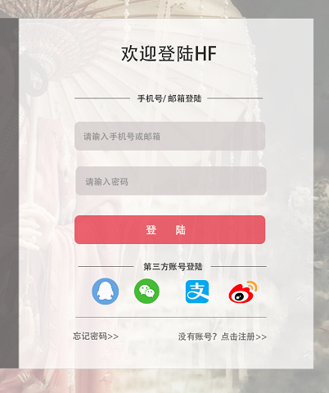

### 2.1.3功能说明

1. 用户注册

|  |  |
| --- | --- |
| 功能名称 | 用户注册 |
| 操作人员 | 用户 |
| 优先级 | 高 |
| 触发条件 | 无 |
| 操作序列 | 点击【没有账号？点击注册】按钮 |
| 输出 | 1. 进入注册页面 2. 存在用户昵称输入框，手机号码输入框，发送验证码按钮，验证码输入框，密码输入框，确认密码输入框，【立即注册】按钮 |
| 说明 | 1.注册成功之后，用户自动登录且跳转到博客首页 2.注册成功之后，系统为用户设置默认头像及个性签名（我是最棒的） |

1. 用户登录

|  |  |
| --- | --- |
| 功能名称 | 用户登录 |
| 操作人员 | 用户 |
| 优先级 | 高 |
| 操作序列 | 进入登录界面 |
| 输出 | 1.存在手机号输入框，密码输入框，【登录】按钮，第三方账号（QQ/微信/支付宝/微博）登录按钮，【忘记密码】按钮，【没有账号？点击注册】按钮 |
| 说明 | 第三方登录和忘记密码功能暂不开发 |

### 2.1.4业务数据描述

|  |  |  |  |  |  |
| --- | --- | --- | --- | --- | --- |
| 字段名称 | 数据来源 | 数据规则 | 是否系统必填 | 是否可编辑 | 编辑时是否可修改 |
| 用户昵称 | 用户输入 | 用户手动输入，文本格式，8-16位字符，不唯一 | 是 | 可编辑 | 可修改 |
| 手机号码 | 用户输入 | 只能输入11位数字，首位数字为1 ，唯一 | 是 | 可编辑 | 可修改 |
| 密码 | 用户输入 | 文本格式，8-20位数字与字母的组合 | 是 | 可编辑 | 可修改 |
| 确认密码 | 用户输入 | 文本格式，8-20位数字与字母的组合 | 是 | 可编辑 | 可修改 |
| 验证码输入框 | 用户输入 | 6位数字 | 是 | 可编辑 | 可修改 |

## HF-002 博客系统导航栏

### 2.2.1功能介绍

#### 提供全站网页的快捷入口。

### 2.2.2页面原型

#### 

### 2.2.3功能说明

|  |  |
| --- | --- |
| 名称，标识符 | 博客系统导航栏 |
| 功能描述 | 查看，提供网站快捷入口 |
| 触发条件 | 无 |
| 页面内容 | 1.网站logo/名称/首页：点击可进入博客系统首页2.搜索：默认显示（请输入博客标题），长度0-20个字符，搜索范围为系统内全部博客3.登录/注册：点击可跳转至登录页面4.创作中心：点击可跳转至创作中心页面 |
| 说明 | 1.登录/注册：在用户已登录的情况下，显示用户昵称，鼠标hover上去，显示【退出登录】的下拉菜单，点击【退出登录】可退出网站 2.创作中心：在用户未登录的情况下点击跳转至登录页面 |

## HF-003 博客系统首页

### 2.3.1功能介绍

#### 用于展示汉文化博客系统

### 2.3.2页面原型

#### 

### 2.3.3功能说明

|  |  |
| --- | --- |
| 名称，标识符 | 博客系统首页 |
| 功能描述 | 查看，使用页面 |
| 触发条件 | 无 |
| 页面内容 | 1.Banner图：最多显示5张，支持自动轮播，时间间隔5秒，也支持手动切换  2.博客推荐模块：显示10条数据，系统根据浏览量自动推荐，点击可查看博客详情  博客列表字段展示：  2.1封面图  2.2博客标签（原创、转载、翻译）  2.3博客标题（最多显示一行，显示不下以…结束，鼠标hover上去显示全部内容）  2.4博客内容（最多显示两行，如果博客内容不存在文字描述，则不显示）  2.5用户头像、用户昵称、个性签名  2.6发布时间（精确到秒）、浏览量  2.7点赞数（显示点赞数量、支持点赞和取消点赞）  2.8评论数（暂时不做）  3.点击【登录】，跳转至登录页面 |
| 说明 | 右侧登录板块：已登录的情况下，下方模块整体上移 |

## HF-004 创作者中心

### 2.4.1功能介绍

该功能模块主要用于协助博客用户对自己的博客进行创建，删除，查看；博客数量统计，浏览量统计，评论数量统计，数据收益曲线统计，最近文章推荐，热门文章推荐，博客筛选以及快捷导航功能（导航到首页等其它板块）。

### 2.4.2页面原型

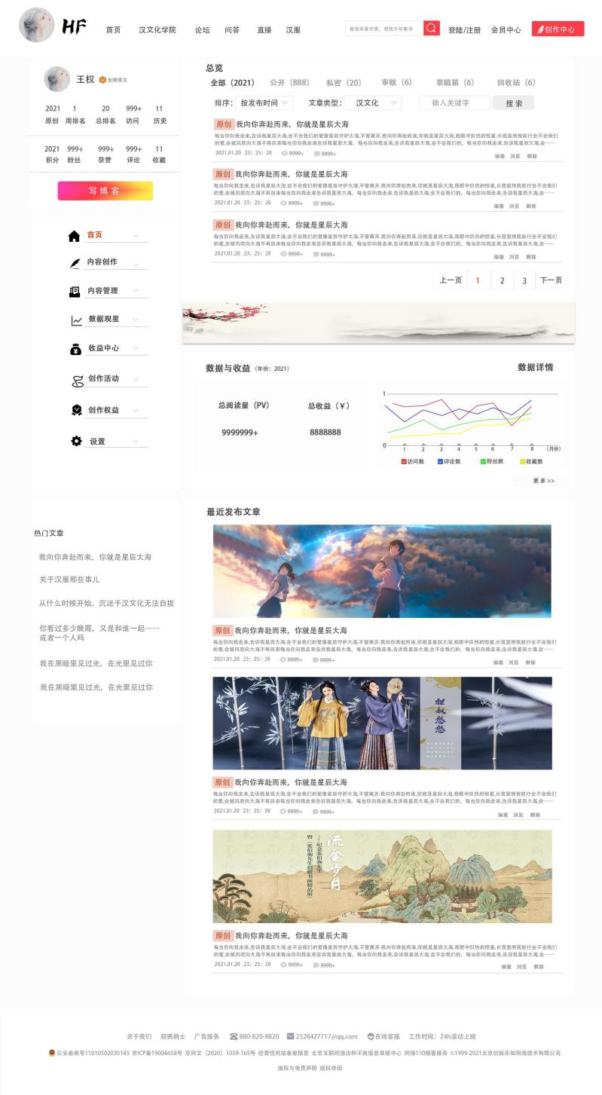

### 2.4.3功能说明

（1）用户信息显示模块

|  |  |
| --- | --- |
| 功能名称 | 用户信息显示 |
| 功能说明 | 用于展示创作者个人基本信息 |
| 优先级 | 高 |
| 操作人员 | 已登录用户 |
| 触发条件 | 进入创作中心 |
| 基本信息包含 | 1.头像+昵称+头衔；  2.原创数量统计，周排名信息，总排名，访问数量统计，历史数量统计，积分统计，粉丝数量统计，获赞数量统计，评论数量统计，收藏数量统计  3.【写博客】按钮 |
| 操作 | 点击【写博客】，输出1 |
| 输出 | 输出1：进入新增博客页面 |
| 说明 | 1.数量超过1000用999+表示  2.头衔默认均为：金牌博主 |

（2）板块导航栏

|  |  |
| --- | --- |
| 功能名称 | 板块导航栏 |
| 功能描述 | 用于快速切换到其它板块 |
| 优先级 | 中 |
| 操作人员 | 已登录用户 |
| 触发条件 | 无 |
| 板块名称 | 1.首页，点击首页，跳转到首页  2.内容创作  3.内容管理  4.数据观星  5.收益中心  6.创作活动  7.创作权益  8.设置 |
| 说明 | 1.首页功能必须实现，其它功能可根据时间自行决定是否开发  2.未实现的功能，当鼠标浮在该功能上时，显示待开发提示小标签，鼠标移开后提示小标签消失 |

（3）总览统计模块

|  |  |
| --- | --- |
| 名称，标识符 | 总览统计模块 |
| 功能描述 | 用于统计不同类型的博客数量 |
| 优先级 | 中 |
| 操作人员 | 已登录用户 |
| 触发条件 | 无 |
| 统计类型 | 1. 全部（全部博客数量统计） 2. 公开（公开的博客数量统计） 3. 私密（私密博客数量统计） 4. 审核（待审核的博客数量统计） 5. 草稿（保存为草稿的博客数量统计） 6. 回收站（被删除的博客数量统计） |
| 补充说明 | 1.统计数量超过1000的用999+表示；只做全部博客数量统计功能，其它用作展示即可，不用具体实现  2．全部博客数量统计功能必须实现，其余板块根据实际情况决定是否开发，未开发则只用固定展示元素即可 |

（4）排序功能

|  |  |
| --- | --- |
| 名称，标识符 | 博客排序功能 |
| 功能描述 | 通过下拉框选择不同的排序方式对博客进行排序 |
| 优先级 | 中 |
| 操作人员 | 已登录用户 |
| 触发条件 | 下拉选定后即开始执行排序功能 |
| 排序规则 | 按发布时间排序，按博客浏览量排序，按名称排序（A-Z）,按点赞数量排序 |
| 操作及其输出 | 1. 选择【按发布时间】排序，博客按照时间降序排序展示 2. 选择【按博客浏览量】排序，博客按照帖子排名（最多到最少）开始排序展示 3. 选择【按名称】排序，按照博客名称（A-Z）顺序排序展示 4. 选择【按点赞数量】排序，博客按照点赞数量由多到少排序 |
| 补充说明 | 优先实现功能1，其余可暂不实现 |

（5）文章类型筛选功能

|  |  |
| --- | --- |
| 名称，标识符 | 文章类型筛选功能 |
| 功能描述 | 根据文章类型进行博客筛选，类型有（汉文化，类型1，类型2） |
| 优先级 | 高 |
| 操作人员 | 已登录用户 |
| 触发条件 | 选择筛选类型 |
| 操作及输出 | 1.选择汉文化，筛选出汉文化类型的博客  2.选择类型1，筛选出类型1的博客  3.选择类型2，筛选出类型2的博客 |
| 补充说明 | 优先实现1功能，选择方式为下拉选择，其余可暂不实现 |

（6）博客搜索功能

|  |  |
| --- | --- |
| 名称，标识符 | 博客搜索功能 |
| 功能描述 | 输入搜索内容，点击搜索，查询符合条件的博客 |
| 优先级 | 高 |
| 操作人员 | 已登录用户 |
| 触发条件 | 点击【搜索】 |
| 详细描述 | 1. 输入框内水印提示：请输入标题关键字 2. 关键字长度：0-20字符，可以是中文，英文，数字，以及中英文数字组合（不支持标点符号和特殊字符） 3. 点击搜索，按照输入的标题关键字进行模糊匹配 |
| 补充说明 | 1.优先实现博客标题的模糊搜索，其余根据情况决定是否实现 |

（7）总览-筛选博客列表显示功能

|  |  |
| --- | --- |
| 名称，标识符 | 总览-筛选博客列表显示功能 |
| 功能描述 | 用于显示通过筛选显示的博客列表 |
| 优先级 | 中 |
| 操作人员 | 已登录用户 |
| 触发条件 | 无 |
| 详细描述 | 1.博客信息包含【标识】（有原创，转载，翻译三种类型），封面图片，博客标题，博客内容，发布时间，查看数量统计，评论数量统计，以及编辑和删除操作  2.点击博客标题，进入博客详情页面  3.点击编辑，进入博客编辑页面  4.点击删除，弹出二次确认弹框，确认后博客进入回收站 |
| 补充说明 |  |

（8）翻页及分页功能

|  |  |
| --- | --- |
| 名称，标识符 | 翻页及分页功能 |
| 功能描述 | 用于设置分页【xx/页】(xx代表数字)和翻页功能，可以进行【上一页】【下一页】，和点击数字进行跳转 |
| 优先级 | 高 |
| 操作人员 | 已登录用户 |
| 触发条件 | 点击【xx/页】 |
| 详细描述 | 1.博客列表默认显示5条博客；点击分页按钮【xx/页】按照（3，5，10）进行分页显示  2.点击【上一页】，跳转到上一页，如果在第一页，则按钮置灰不可点击  3.点击【下一页】，跳转到下一页，如果在最后一页，则按钮置灰不可点击  4.点击数字，跳转到对应数字页面，连续点击相同数字则刷新页面。 |
| 补充说明 | 分页功能可以根据时间安排选择做不做，不做的话，应该留一个默认显示【5/页】 |

（9）热门博客

|  |  |
| --- | --- |
| 名称，标识符 | 热门博客 |
| 功能描述 | 用于展示和导航热门博客 |
| 优先级 | 中 |
| 操作人员 | 已登录用户 |
| 触发条件 | 无 |
| 详细描述 | 1.该板块显示6条热门博客标题  2.点击热门博客标题，跳转到对应热门博客详情页面  3.博客按照浏览量排名由高到低 |
| 补充说明 |  |

（10）数据与收益功能（暂不开发）

|  |  |
| --- | --- |
| 功能名称 | 数据与收益功能 |
| 操作人员 | 已登录用户 |
| 功能描述 | 用于展示用户收益曲线图以及总阅读统计数量和收益总数 |
| 优先级 | 低 |
| 触发条件 | 进入创作中心 |
| 操作序列 | 进入创作中心，输入出1 |
| 输出 | 输出1:收益曲线图+阅读总量统计+收益总数统计 |
| 说明 | 此功能暂不开发，但必须有固定的展示 |

（11） 最近发布博客

|  |  |
| --- | --- |
| 名称，标识符 | 最近发布博客 |
| 功能描述 | 用于展示最近发布的博客信息 |
| 优先级 | 高 |
| 操作人员 | 已登录用户 |
| 触发条件 | 默认直接展示 |
| 详细描述 | 1.显示3条最新博客信息  2.博客信息包含【标识】（有原创，转载和翻译三种类型），封面图片，博客标题，博客内容，发布时间，查看数量统计，评论数量统计，以及编辑和删除操作  3.点击博客标题，进入博客详情页面  4.点击编辑，进入博客编辑页面  5点击删除，弹出二次确认弹框，确认后才能删除，博客进回收站 |
| 补充说明 |  |

## HF-005 个人中心

### 2.5.1功能介绍

#### 用于显示博主对外显示的信息

### 2.5.2页面原型

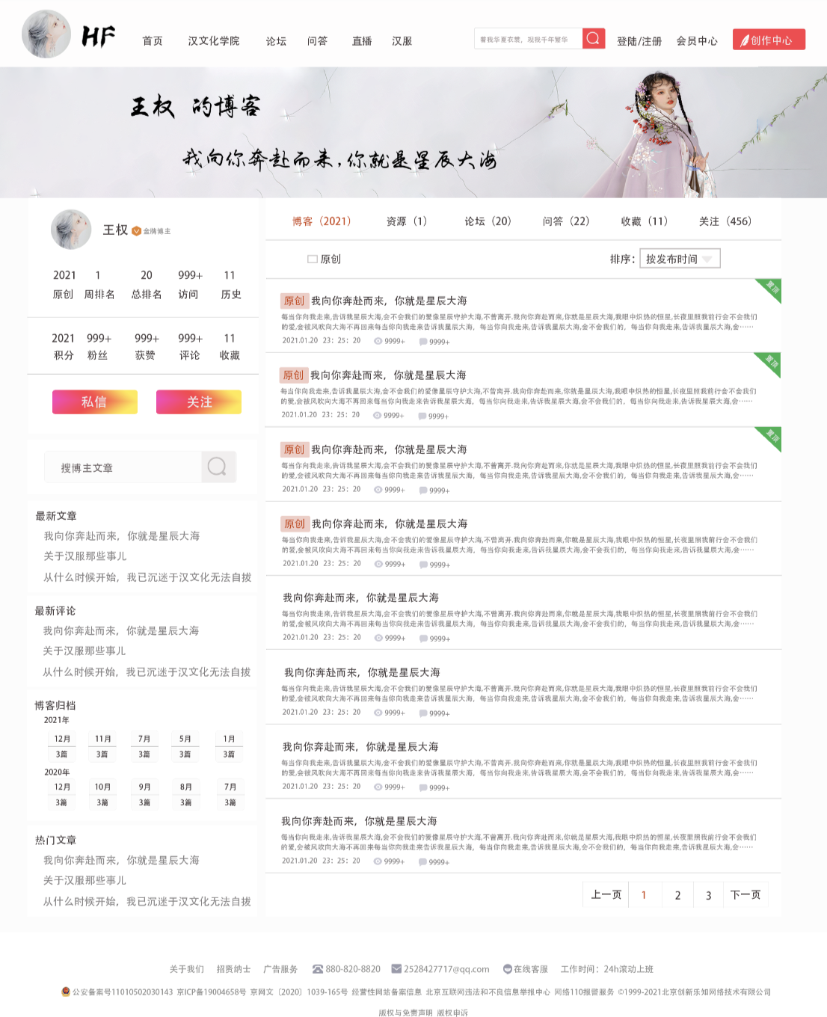

### 2.5.3功能说明

（1）个人中心数据统计

|  |  |
| --- | --- |
| 功能名称 | 个人中心数据统计 |
| 功能描述 | 统计并显示数据 |
| 操作人员 | 用户 |
| 触发条件 | 进入个人中心界面 |
| 页面内容 | 1. 用户头像-系统默认头像 2. 用户昵称 3. 金牌博主标志 4. 原创数-博主原创的文章总数 5. 周排名、总排名、积分、粉丝、评论、收藏（本版本不做） 6. 访问数-访问本主页的人数 7. 历史-博主访问其他人个人中心的次数 8. 获赞数-所有文章获赞总数统计 |
| 说明 | 数据超过1000显示999+ |

（2）关注功能

|  |  |
| --- | --- |
| 功能名称 | 关注功能 |
| 功能描述 | 点击关注按钮，关注博主 |
| 操作人员 | 用户 |
| 触发条件 | 进入个人中心界面 |
| 操作 | 点击关注按钮 |
| 输出 | 1. 已登录账号：关注成功，按钮变为已关注 2. 未登录账号提示：请注册登录 |
| 补充说明 | 点击已关注，取消关注 |

（3）查询博主文章功能

|  |  |
| --- | --- |
| 功能名称 | 查询博主文章 |
| 功能描述 | 能够模糊查询博主的文章 |
| 触发条件 | 进入个人中心界面 |
| 前置条件 | 无 |
| 默认文案 | 搜索博主文章 |
| 操作 | 1.点击查询框  2.输入文本格式，最大长度为140字  3.点击查询按钮 |
| 输出 | 博主符合条件的文章 |
| 补充说明 | 无 |

（4）最新文章功能

|  |  |
| --- | --- |
| 功能名称 | 显示最新文章 |
| 功能描述 | 默认显示博主最新的三篇文章，点击进入博客详情页面 |
| 触发条件 | 进入个人中心界面 |
| 前置条件 | 无 |
| 操作及其输出 | 1、根据时间降序排序  2、最多显示三条数据  3、点击数据进入博客详情页面 |
| 补充说明 | 无 |

（5）热门文章功能

|  |  |
| --- | --- |
| 功能名称 | 热门文章 |
| 功能描述 | 默认显示3条获赞数最多的文章，点击进入博客详情页面 |
| 触发条件 | 进入个人中心界面 |
| 前置条件 | 无 |
| 操作及其输出 | 1、根据获赞数从高到低排序  2、最多显示三条数据  3、点击数据进入博客详情页面 |
| 补充说明 | 无 |

（6）博客展示功能

|  |  |
| --- | --- |
| 功能名称 | 博客展示 |
| 功能描述 | 默认显示五条博主文章，可以设置排序方式：按发布时间、按获赞数、按访问次数，可以根据是否原创进行筛选 |
| 触发条件 | 进入个人中心界面 |
| 前置条件 | 无 |
| 操作及其输出 | 1、点击原创勾选框，输出1  2、下拉选择框默认为：按发布时间  3、点击博客内容进入详情页面 |
| 补充说明 | 输出1：只显示博主原创文章  输出2: 按发布时间排序  输出3:跳转到所选择的博客详情页面 |

## HF-006 新建博客

### 2.6.1功能介绍

本功能通过用户点击【写博客】按钮，进入编写博客界面，使用户自由编写博客内容，并发布。

### 2.6.2页面原型

#### 暂缺

### 2.6.3功能说明

#### 新建博客功能点描述

（1）新建博客

|  |  |
| --- | --- |
| 功能名称 | 新建博客 |
| 操作人员 | 用户 |
| 优先级 | 高 |
| 触发条件 | 点击【写博客】按钮 |
| 前置条件 | 已登录 |
| 页面内容 | 博客标题、博客封面、博客标签、文章类型、正文内容  【发布博客】、【保存草稿】、【关闭】 |
| 操作 | 1. 填写博客信息内容 2. 点击【发布博客】，输出1；   点击【保存草稿】，输出2  点击【关闭】，输出3； |
| 输出 | 输出1: 发布新建的博客，跳转至创作中心  输出2：保存新建博客至草稿，跳转至创作中心  输出3：关闭新建博客页面 |
| 说明 | 1、点击【写博客】按钮，在新窗口中打开新建博客页面  2、未登录，点击【写博客】按钮，跳转至登录/注册界面  3.编辑博客页面和新建博客页面字段一致，只是会默认带入已有的博客信息 |

### 2.6.4与其他子模块的交互

## 暂无

### 2.6.5业务数据描述

新建博客字段描述

|  |  |  |  |  |  |  |
| --- | --- | --- | --- | --- | --- | --- |
| 字段名称 | 数据来源 | | 数据规则 | 是否系统必填 | 新增时是否可编辑 | 编辑时是否可修改 |
| 博客标题 | 用户输入 | 用户手动输入，文本格式，最大长度不超过100位 | | 是 | 可编辑 | 可修改 |
| 博客封面 | 用户上传 | 图片格式png、jpg、jepg、bmp，图片大小不超过5MB,建议尺寸 | | 是 | 可编辑 | 可修改 |
| 博客标签 | 用户选择 | 仅选择一种标签，包括：“不限类型（默认）”、“原创”、“转载”、“翻译” | | 是 | 可选择 | 可修改 |
| 文章类型 | 用户选择 | 仅选择一种类型，包括：“汉文化”、“类型1”、“类型2” | | 是 | 可选择 | 可修改 |
| 正文内容 | 用户输入 | 富文本类型，字符长度不限。可录入文字、图片等 | | 是 | 可编辑 | 可修改 |

## HF-007 博客详情

### 2.7.1功能介绍

博客详情主要是展示博客的详细内容

### 2.7.2页面原型

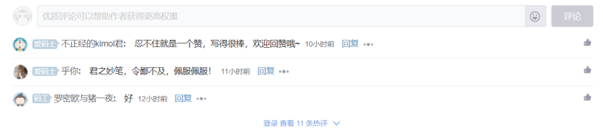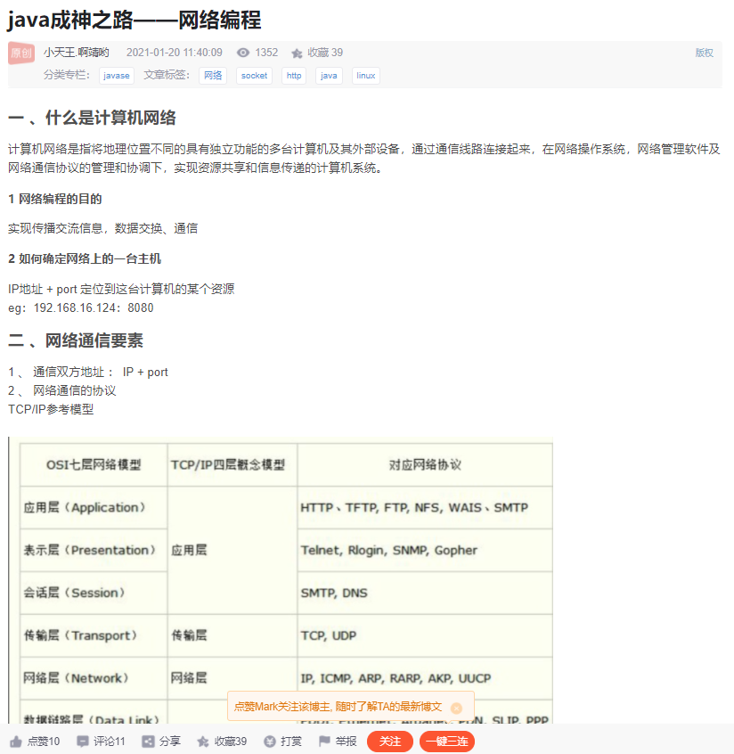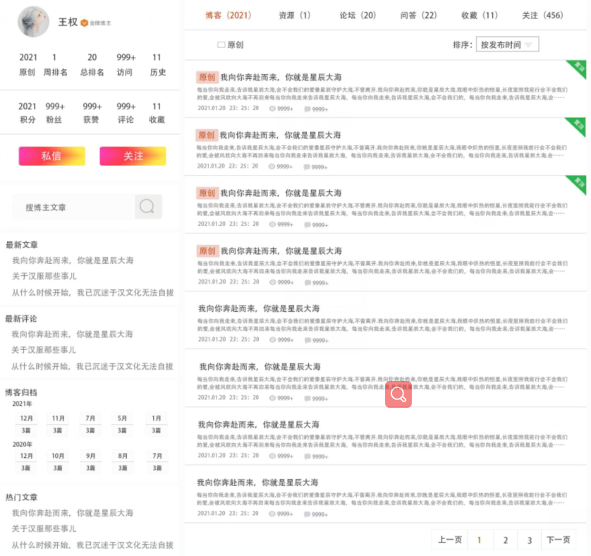

页面主要分为左右两部分。

左边部分从上至下分别为：博主详情模块、搜索模块、最新文章、博客归档、热门文章；

右边部分博客详情。

当左侧内容长度小于右侧长度，左侧和右侧一起向下滚动时，当左侧底部内容出现，停止滚动，右侧页面可继续滚动；右侧内容向上滚动时，当剩余内容长度和左侧内容长度一样时一起滚动。

右侧底部操作栏悬浮于界面底部。

### 2.7.3功能说明

|  |  |
| --- | --- |
| 功能名称 | 博主详情模块 |
| 操作人员 | 用户 |
| 优先级 | 高 |
| 前置条件 | 无 |
| 页面内容 | 博主昵称，原创，周排名，总排名，访问，历史，积分，粉丝，获赞，评论，获赞，评论，收藏，【私信】，【关注】 |
| 操作 | 1. 【私信】：未登录点击私信，输出1；   已登录点击私信，输出2。   1. 【关注】：未登录点击关注，输出1；   已登录点击关注，输出3 |
| 输出 | 输出1:跳转至登录注册页面  输出2：进入私信页面（暂不开发）  输出3：按钮文本变成“已关注” |
| 说明 | 点击【已关注】，将会取消关注，按钮文本变成“关注” |

|  |  |
| --- | --- |
| 功能名称 | 搜索博主文章 |
| 操作人员 | 用户 |
| 优先级 | 高 |
| 前置条件 | 无 |
| 页面内容 | 1. 文本输入框：0-20个字符，默认文案：搜博主文章 2. 搜索按钮 |
| 操作 | 输入符合条件的搜索内容，点击搜索，输出1 |
| 输出 | 输出1：进入搜索结果显示页面 |
| 说明 | 搜索范围为博主发布的所有博客 |

|  |  |
| --- | --- |
| 功能名称 | 最新文章 |
| 操作人员 | 用户 |
| 优先级 | 高 |
| 前置条件 | 无 |
| 页面内容 | 展示博主最新发布的三篇博客标题 |
| 操作 | 点击博客标题，输出1 |
| 输出 | 输出1：进入对应博客详情页面 |
| 说明 | 无 |

|  |  |
| --- | --- |
| 功能名称 | 博客归档 |
| 操作人员 | 用户 |
| 优先级 | 高 |
| 前置条件 | 无 |
| 页面内容 | 展示博主近两年内每月发布的博客数 |
| 操作 | 无 |
| 输出 | 无 |
| 说明 | 无 |

|  |  |
| --- | --- |
| 功能名称 | 热门文章 |
| 操作人员 | 用户 |
| 优先级 | 高 |
| 前置条件 | 无 |
| 页面内容 | 展示博主阅读量最高的三篇博客标题 |
| 操作 | 点击博客标题，输出1 |
| 输出 | 输出1：进入对应博客详情页面 |
| 说明 | 无 |

|  |  |
| --- | --- |
| 功能名称 | 博客详情 |
| 操作人员 | 用户 |
| 优先级 | 高 |
| 前置条件 | 无 |
| 页面内容 | 1. 博客标题 2. 博客内容：原创（是原创则显示）、博客发表具体日期、浏览量、收藏量、分类 3. 博客详情   5、底部操作栏：点赞、评论、分享、收藏、打赏、举报  6、评论文本输入框：1-100个字符，【评论】按钮 |
| 操作 | 【点赞】：未登录点赞，输出1  已登录点赞，输出2 |
| 输出 | 输出1：进入登录注册页面  输出2：点赞数加一 |
| 说明 | 再次点击，取消赞，点赞数减一 |